ИСТОРИЯ ПАВИЛЬОНА №30 НА ВДНХ

История павильона ВДНХ №30, где сейчас располагается Центр современных биотехнологий и Музей «БИОТЕХ», насчитывает почти сотню лет. Архитектура строения постоянно менялась и со временем у здания появился свой собственный уникальный стиль, который даже в наши дни гармонично вписывается в общий колорит Выставки достижений народного хозяйства.
Павильон №30 построен в 1939 по проекту архитекторов Е.В. Караулова и Е.А. Левинсона. Новое здание отличалось особой лаконичностью и простотой. Во время строительства в павильоне хотели разместить экспозицию «Эфироносы», но вместо нее расположили «Масличные культуры». Колхозы и совхозы, занимавшиеся выращиванием кунжута, периллы, арахиса, ляллеманции, стали представлять там свои достижения. Демонстрационная площадка напротив павильона давала возможность рассмотреть технику для ухода за посевами и уборки масличных растений.
Под руководством архитекторов А.О. Колесниченко и В.М. Бочкаревой в 1954 году прошла реконструкция. Планировка здания, характер конструкций (каркасный) и основной строительный материал (дерево) были сохранены. В результате строительных работ новый облик павильона приобрел традиционные черты русской архитектуры. Здание стало органичной частью комплекса павильонов у Мичуринского сада. Его портик с резным деревянным фронтоном эстетично сочетался с изящными майоликовыми деталями портала и небольшого фонтана, расположенного правее павильона. Все декоративные элементы строения выполнены из дуба, тонированного под мореное дерево. В резном рисунке можно увидеть цветы подсолнечника и других растений, так как здесь планировалось сохранить экспозицию, посвященную масличным культурам.
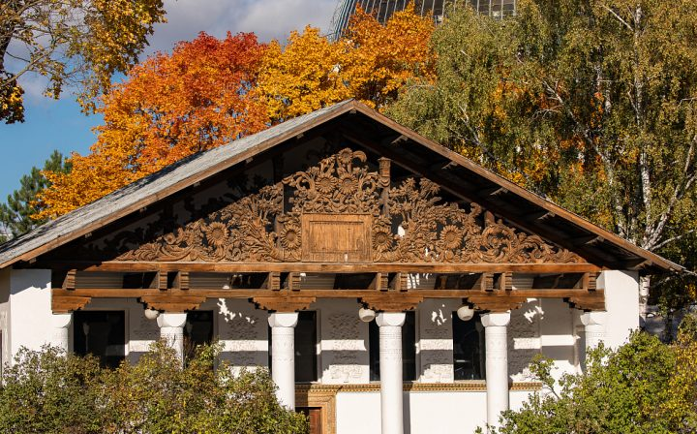 | 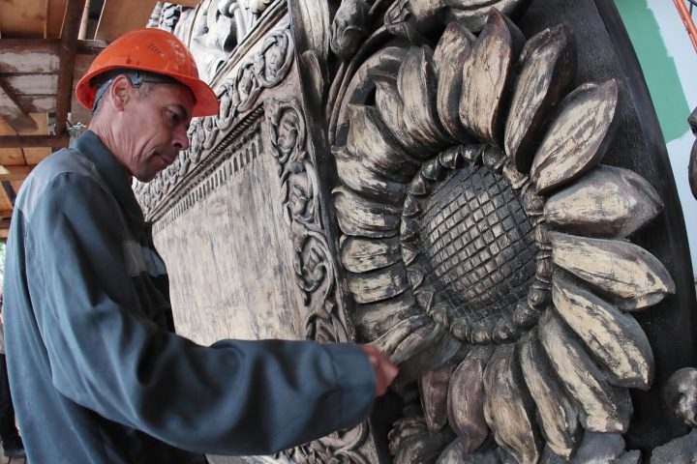
Однако на тот момент в павильоне № 30 разместили экспозицию «Хлопок» — гости Выставки могли ознакомиться с рекордным ростом урожая «белого золота» и благосостояния колхозников. Под одной крышей были собраны разного рода знания: передовой опыт ухода за хлопчатником и удешевления стоимости обработки хлопка, а также лучшие образцы хлопчатобумажных изделий. Теме хлопка посвящено и скульптурное оформление стены главного фасада: над входом размещен рельеф в виде хлопка, композиционно напоминающий герб СССР, между окон – изображения ваз с хлопком. Справа от входа, во дворе, располагается интересный керамический фонтанчик, включающий в свое скульптурное оформление изображения масличных культур. Через пять лет профиль экспозиции изменился: в 1959 году была включена тематика лубяных культур, и павильон получил название «Хлопчатобумажная и льняная промышленность», были объединены экспозиции хлопка и лубяных культур из соседнего здания (ныне – «Геология»).
С 1960 года по 1964 название павильона стало более широким — “Текстильная промышленность”. В первом зале были представлены данные о росте хлопчатобумажных, шерстяных, льняных, шелковых тканей, раскрывался опыт работы новаторов производства. Во втором и третьем залах демонстрировалось новое технологическое оборудование, приборы, передовые методы работы, рекомендуемые к внедрению, изделия из льна и хлопка, более тысячи образцов тканей хлопчатобумажной, льняной, шелковой и шерстяной промышленности.
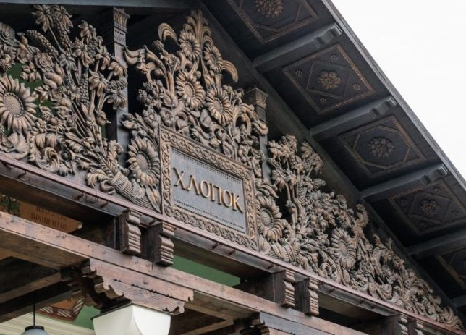 | 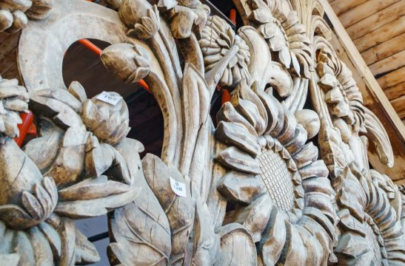
В 1964 году главной темой внутреннего пространства павильона стала «Микробиология». На различных стендах, панно и диаграммах было наглядно показано широкое использование микроорганизмов в народном хозяйстве и здравоохранении, в том числе для выработки пищевых и кормовых средств, антибиотиков, ферментов. Помимо этого, экспозиция рассказывала о развитии гидролизной промышленности, производстве белковых веществ, получении и применении бактериальных препаратов, витаминов и антибиотиков для животноводства.
В 1990-е павильон № 30 был заполнен торговыми точками и магазинами по продаже саженцев и семян. Не забыли и про садоводов, поэтому здесь также можно было купить садовый инвентарь.
В 2014 году сразу после проведения противоаварийных работ павильон был закрыт. Это связано с тем, что здание решили отреставрировать и приспособить под музейно-выставочную деятельность.
В 2022 году в павильоне №30 ВДНХ открылся Центр современных биотехнологий и музей “БИОТЕХ”. Здание было отреставрировано: создатели Музея сохранили стилистику советских времен, восстановили лепнину, деревянные фронтоны с растительными мотивами над входом, майоликовые детали портала, роспись потолков. Были восстановлены исторические росписи потолков, резные фасады. Лицевая сторона здания носит титул объекта культурного наследия федерального значения. Ее деревянный фронтон, изображающий цветы подсолнуха, маков, клещевины и других масличных растений, воссоздали по старым чертежам и фотографиям. Потолочные росписи в технике сграффито отчистили от краски и вернули им прежний облик — теперь залы украшают 18 панно с цветочным орнаментом. Люстры были сделаны на заказ: мастера воспроизвели их форму всего по нескольких старым фотографиям. Были проведены работы по реставрации фонтана в виде букета из масличных растений с керамической облицовкой, который расположен во внутреннем дворике.
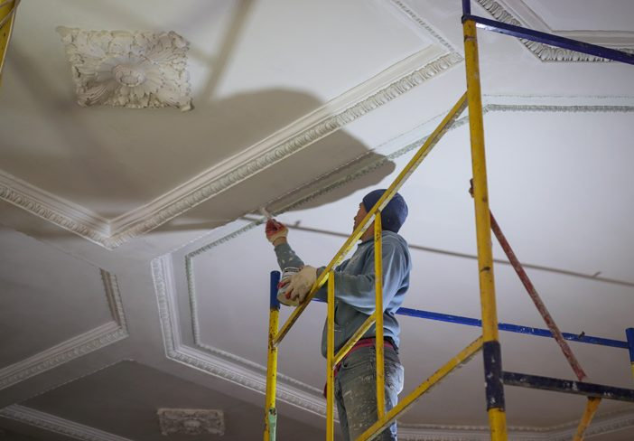 | 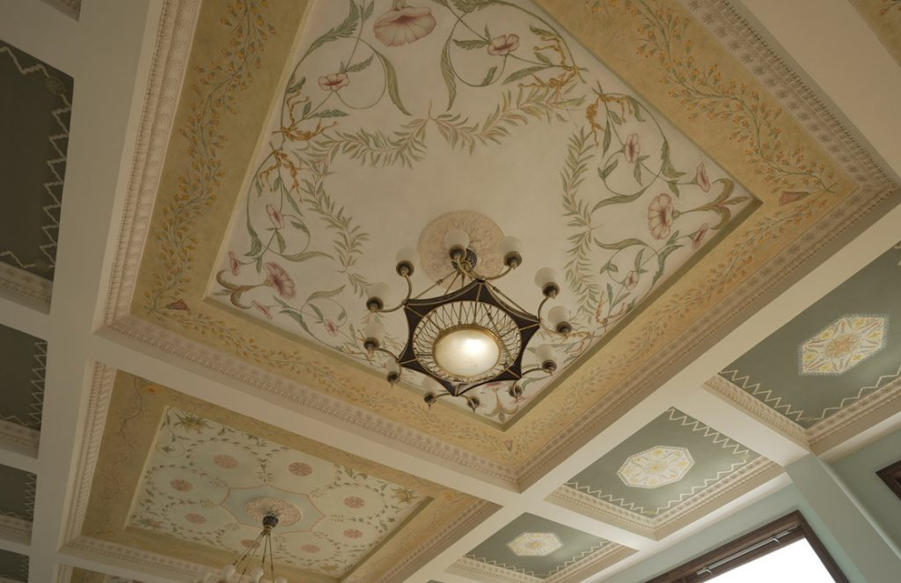
Павильон №30 теперь — центр информационно-просветительской и образовательной работы по продвижению идей биоэкономики. Объекты выставки смогут погрузить посетителей в историю развития биотехнологической промышленности.

